用户操作手册

目录

1．引言 1

1.1编写目的 1

1.2项目背景 1

1.3定义 1

1.4参考资料 1

2.软件概述----------------------------------------------------------------------------------------2

2.1功能 2

2.2性能 2

3．运行环境 2

3.1硬件 2

3.2支持软件 2

4.使用说明 3

4.1安装和初始化 3

4.2输入 3

4.2.1数据格式 3

4.2.2输入举例 3

4.3输出 3

4.3.1数据 3

4.3.2举例 3

5.运行说明----------------------------------------------------------------------------------6

5.2.1运行控制------------------------------------------------------------------------6

5.2.2操作信息 8

5.2.3启动或恢复过程 8

# 1．引言

## 1.1编写目的

本用户手册的编写目的是为了帮助用户了解我们的《协议分析软件》，并学会对系统的操作。

本手册的读者对象为：使用该软件的用户、工作人员及管理员。

## 1.2项目背景

为了使学生深入理解和掌握计算机网络的基本理论及工作原理，熟悉计算机网络和互联网的组成，运用计算机网络知识设计协议分析软件，并进行网络协议分析，最后通过网页呈现，加深对计算机网络系统的认知、设计与应用开发能力，同时培养学生运用计算机网络技术解决实际问题的能力。

说明：

·项目来源：计算机网络课程设计

·开发软件名称：协议分析软件

·项目开发者：西安工程大学软件工程系“协议分析软件”开发小组：

桑展（41709050127）；赵侍书（41703070125）；任豆豆（41702130120）；

强倩雯（41709050126）。

## 1.3定义

【列出手册中所用到的专门术语的定义和缩写词的原文。】

## 1.4参考资料

·《计算机网络》，谢希仁，电子工业出版社，2017年1月第7版。

· 通过因特网查阅资料。

2．软件概述

## 2.1功能

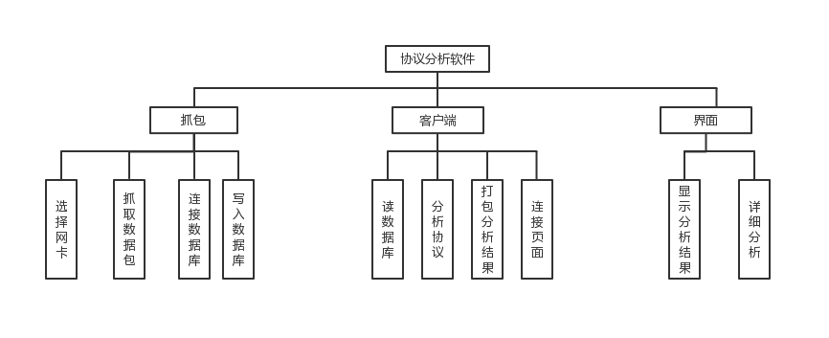

## 2.2性能

1. 数据精确度【包括输入、输出及处理数据的精度。】
2. 时间特性【如响应时间、处理时间、数据传输时间等。】
3. 灵活性【在操作方式、运行环境需做某些变更时软件的适应能力。】

# 3．运行环境

## 3.1硬件

·服务器：

（1)处理器（CPU）：

(2)内存容量（RAM）：

·客户端：

1. 处理器（
2. CPU）：

（2）内存容量（RAM）：

## 3.2支持软件

·数据库服务器端

(1)操作系统:Linux Centos 7 64位

(2) 数据库管理系统:MySQL ，配置TCP/IP协议

·Web 服务器端

1. 操作系统: Mac

(2) Internet 信息服务(IIS) 6.0管理器

(3) idea

·客户端

1. 操作系统: Mac

(2) Web浏览器: Internet Explorer 6.0以上或Netscape 4.0以上，配置TCP/IP协议

# 4.使用说明

## 4.1安装和初始化

1. Libcap函数库的安装

* 使用su -，输入密码后切换权限至root。
* 执行语句 wget -c [http://www.tcpdump.org/release/libpcap-1.5.3.tar.gz下载libcap函数库的压缩包](http://www.tcpdump.org/release/libpcap-1.5.3.tar.gz，下载libcap函数库的压缩包)。
* 再输入tar zxf libpcap-1.0.0.tar.gz，将压缩包解压。
* 解压后，依次输入 ./configure、make、make install后，即可切换至普通用户模式，用vim打开一个.c文件引入libcap函数库进行使用。

1. 虚拟机的配置

* 找到我的计算机，右击个人的虚拟机打开设置，找到硬件中的网络适配器这一栏，并点开，选择桥接模式。

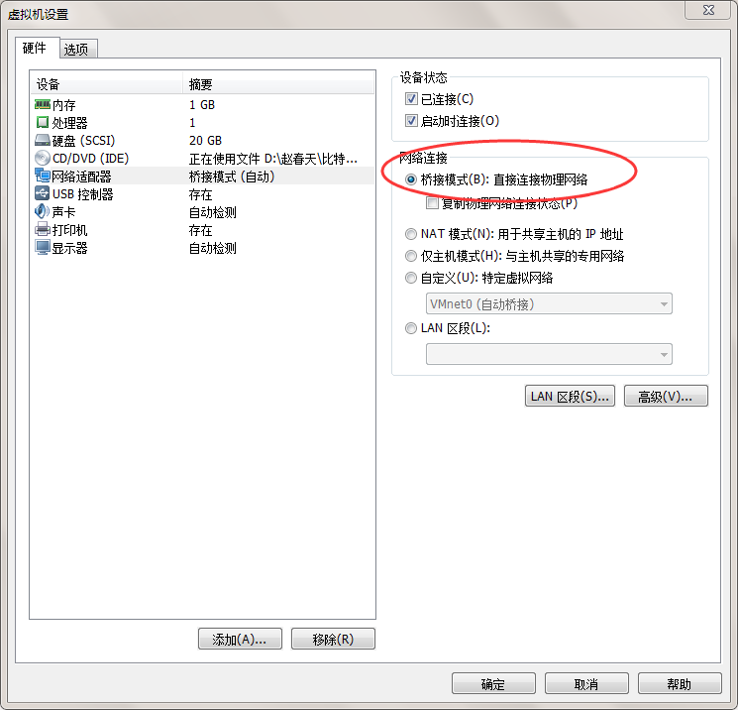

* 点开虚拟机终端 输入ifconfig +[网卡名] promisc，打开网卡的混杂模式。

【给出程序的存储形式、操作命令、反馈信息及其含意、表明安装完成的测试实例以及安装所需的软件工具等。】

## 4.2输入

### 4.2.1数据格式

a.长度一一不能超过数据库中对数据的限定;

b.格式基准一一以左面的边沿为基准;

C.标号一一没有标记或标识符;

d.标点一一没有特殊符号；

e.词汇表—— 禁止使用搜狗拼音圆角打出的字符;

f.控制一一按钮、鼠标控制。

### 4.2.2输入举例

## 4.3输出

### 4.3.1数据

### 二维表结构、提示框、提示信息

### 4.3.2举例

最终分析结果以网页界面形式显示：

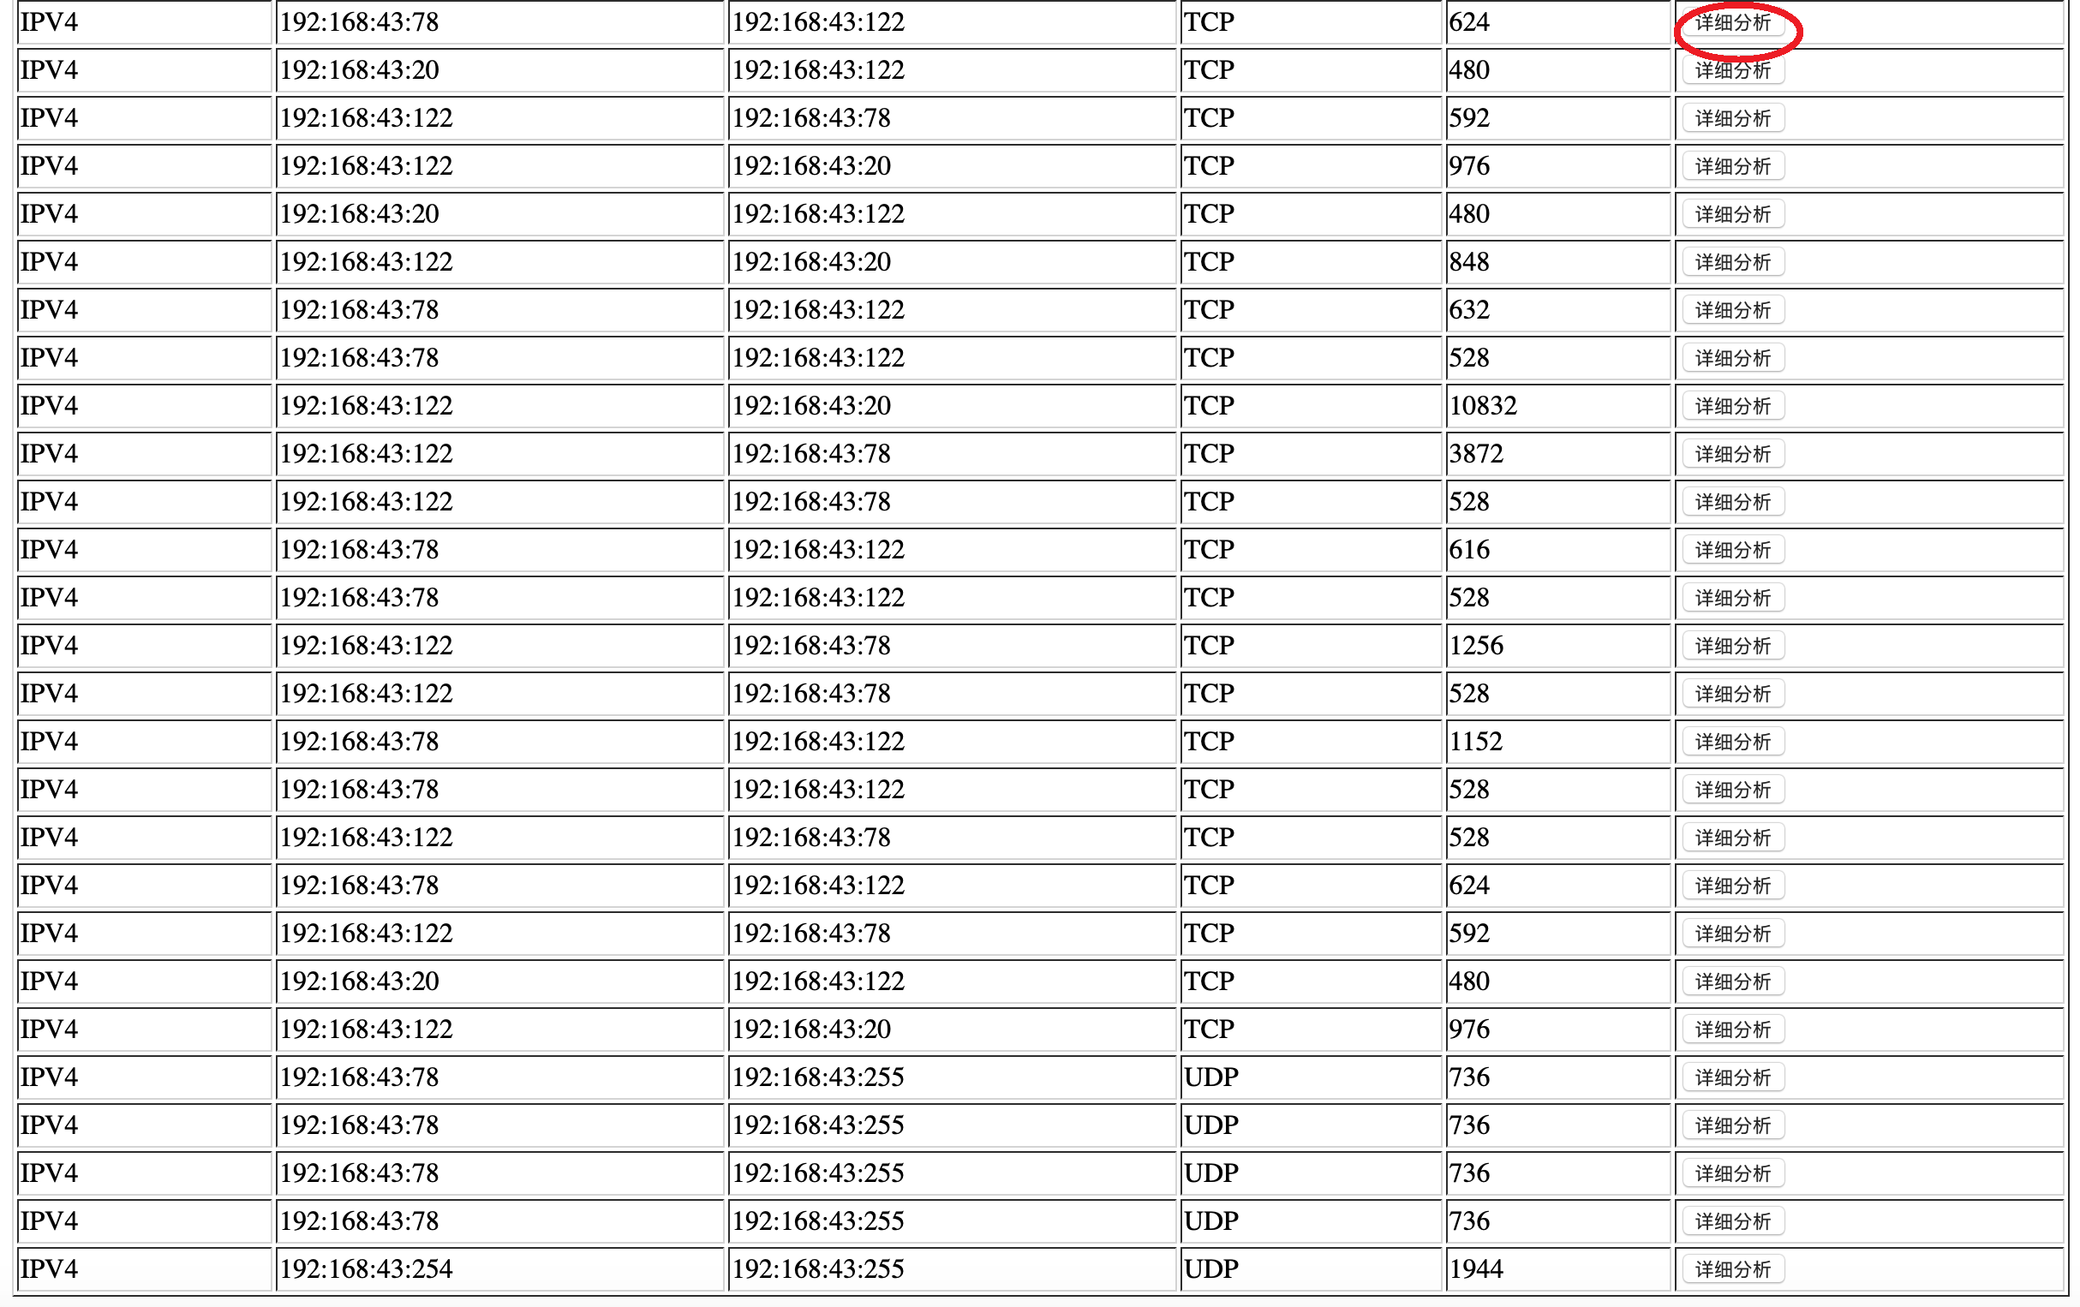

点击【详细分析按钮】跳转页面，弹出分析弹窗对数据包进行详细的分析。

弹出跳转页面：

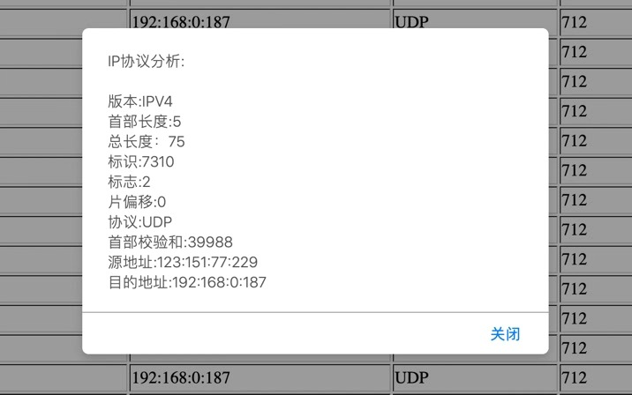

点击【关闭】按钮，进行下一步操作

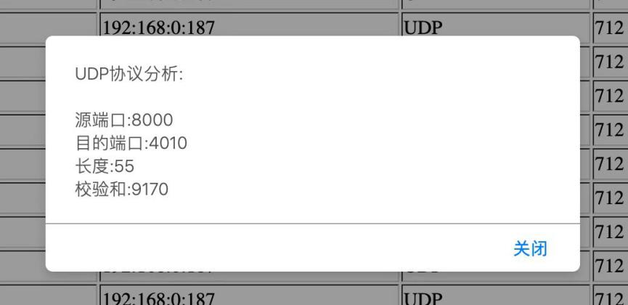

点击【关闭】按钮，进行下一步操作

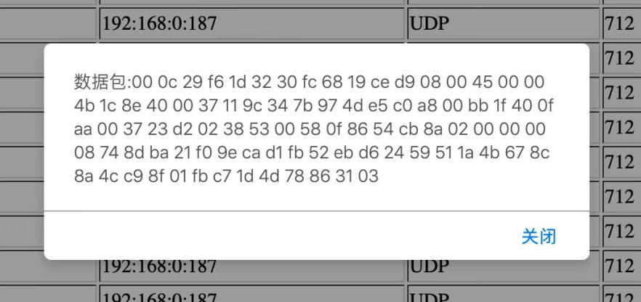

点击【关闭】按钮，直到弹窗关闭，结束。

4.4出错和恢复

由于数据在数据库中已有备份，所以在系统出错后可以依靠数据库的恢复功能，并且依靠日志文件使系统再启动，就算系统崩溃用户数据也不会丢失或遭到破坏。但有可能占用更多的数据存储空间，权衡措施由用户来决定。再启动程序时必须将操作的内容保存。

1. 运行说明

5.1运行表



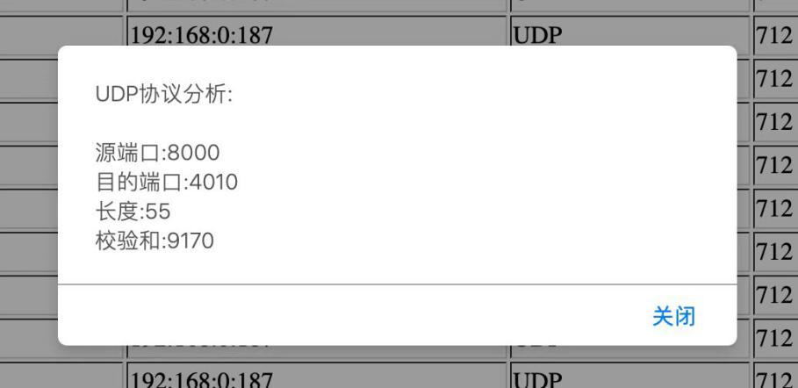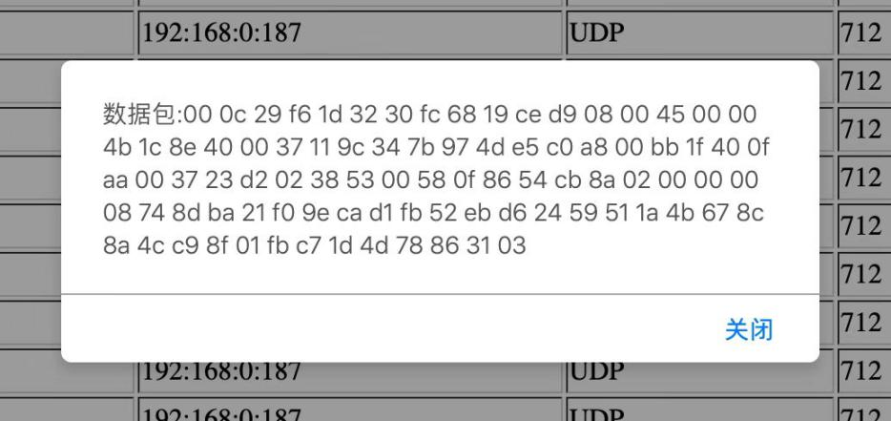

### 5.2.1运行控制

最终分析结果以网页界面形式显示：



点击【详细分析按钮】跳转页面，弹出分析弹窗对数据包进行详细的分析。

弹出跳转页面：



点击【关闭】按钮，进行下一步操作



点击【关闭】按钮，进行下一步操作



点击【关闭】按钮，直到弹窗关闭，结束。

### 5.2.2操作信息

1. 运行目的：捕获和分析网络数据包
2. 操作要求：
3. 启动方法：
4. 预计运行时间：
5. 操作命令格式及说明：
6. 其他事项。

### 5.2.3启动或恢复过程